深 圳 大 学 实 验 报 告

课程名称： 编译原理

实验项目名称： 实验三、自顶向下的语法分析程序设计

学院： 计算机与软件学院

专业： 软件工程

指导教师： 尹剑飞

报告人： 张欣杰 学号： 2020151091 班级： 软工02

实验时间： 2023年3月 27 日至4月 31 日

实验报告提交时间： 2023年4月31日

教务处制
实验目的与要求：
目的：通过设计、实现基于递归下降或预测分析法的语法分析程序，掌握并能应用自顶向下语法分析技术进行语法分析。
要求:
第一部分：语法树的数据结构与读写设计
设计语法树的数据结构，并能读取如下格式的输入文件：
  - S → ABCD
  - A→aA
  - B→AB
  - B→b
  - D→d
即按“深度优先”的规则应用产生式，生成对应的语法树结构，该输入文件对应的语法树如下：
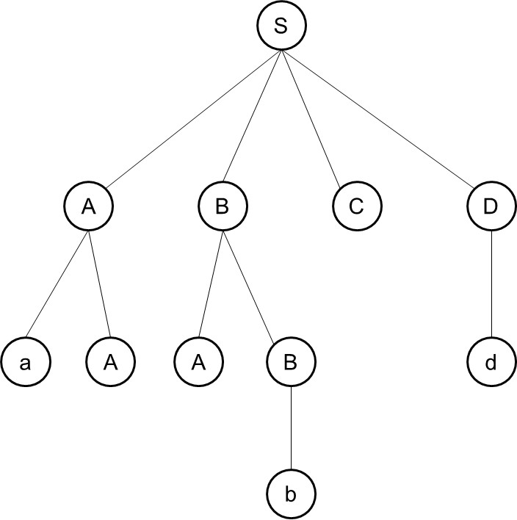
输出文件：按 “根（子树1子树2子树3……）”的先序遍历形成的语法树字符串及叶子串
对上例，输出： S(A(aA)B(AB(b))CD(d))和aAAbCd

第二部分：基于递归下降分析法的简单算术表达式语法分析
选用课本的简单算术表达式的文法，设计基于递归下降分析法的程序，对输入的简单算术表达式，分析并按第一部分的输出格式，输出其对应的语法树（若存在）。
例如，如果输入文件是形如i+i*i的字符串，那么输出文件内容是：E(T(F(i)T')E'(+T(F(i)T'(*F(i)T'))E'))

第三部分： 基于LL（1）预测分析法的简单算术表达式语法分析
与第二部分相同，但采用LL（1）预测分析法进行分析程序的设计。注意：需要把LL（1）分析表设计为一个可配置（可初始化）的参数

第四部分：（选做）LL（1）分析表的构造与配置
输入一个LL（1）文法，自动构造LL（1）分析表，并作为为第三部分的LL（1）分析法的输入参数，产生相应LL（1）文法的语法分析器，并针对输入的字符串，判断并输出相应的语法树。
方法、步骤：
要完成本实验，依据实验要求进行分解，需要从数据结构设计和面向对象设计角度，思考并回答下述问题：
- 语法树的存储结构如何设计?
我在这里使用一个tree_node类存储，在该类中又两个子元素，一个是存储当前的节点数据，另外一个是一个列表，由于在python中并没有指针这一元素，因此我们使用列表存放接下来的节点，也就是代替指针存储子节点，用列表存取多个类对象模拟多叉树结构。
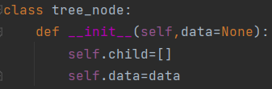
- 如何处理输入文件并进行产生相应的语法树？
首先读入一个文件，在实验一的语法分析程序中创建一个外部接口，使读入的文件进入语法分析程序中进行文法产生式的提取，该接口的接收的参数为文件名，返回值为一个输入文件中的文法产生式列表。
外部接口如下：
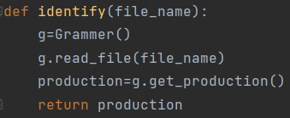
然后对产生式列表进行一次读取，将左部和右部分开，左部为树的父节点，右部为叶子节点，使用先序遍历的方式通过产生式逐步创建语法树。
- 如何输出符合要求的语法树字符串及叶子串？
语法树字符串：对产生的语法树进行先序遍历，对于下一层遍历前加入左括号(，遍历完成一层时候加入右括号)，使用一个类内变量进行语法树字符串的存储。
叶子串：在遍历的时候，对下一层进行判断，即对当前节点的子节点列表进行判断，如果子节点列表为空，则该节点为叶子节点，将该节点的数据data存储至类内字符串变量leaf中即可。
- 递归下降分析法程序设计的思路和要点是什么？
根据文法规则，将每个非终结符号表示为一个函数，该函数的功能是分析该符号所表示的产生式右部的语法结构。将每个终结符号表示为一个函数或常量，该函数或常量的功能是识别该符号的值；对于非终结符号，递归调用其对应的函数，直至所有终结符号都被识别或语法错误被发现。对于终结符号，调用相应的函数或常量，返回符号的值；在函数实现的过程中，需要注意保留每个符号的语法信息，例如符号的类型、子节点等，以便后续构建分析树。同时，需要检测语法错误，并进行相应的错误处理，例如抛出异常或打印错误信息；在构建分析树时，可以将每个符号视为一个节点，节点之间通过指针连接，形成一棵树形结构。在递归调用时，将当前节点作为父节点，将返回的节点作为子节点，连接两者之间的指针，即可构建分析。
- LL（1）预测分析法程序设计的思路和要点是什么？
- 设计文法：要使用LL(1)分析法，必须先设计一个LL(1)文法。LL(1)文法是满足一定规则的上下文无关文法，它必须满足产生式的左部不能推导出ε，不存在左递归和公共前缀等情况，且对于每个非终结符，它的任意两个产生式的首符集不相交。
- 构造预测分析表：预测分析表是一个二维数组，其行表示非终结符号，列表示终结符号。每个表项都存储一个产生式，用于表示当分析到某个非终结符号时，根据接下来的终结符号选择使用哪个产生式。
- 分析输入符号串：分析器从符号串的左端开始读入符号，并利用栈进行分析。栈中最初包含开始符号，每次从符号串中读入一个终结符号，然后根据预测分析表中对应的产生式将符号栈中的符号逐渐替换为非终结符和终结符，直到符号栈为空，分析成功，或者分析过程中出现错误，分析失败。
- 构造语法树：在分析的过程中，可以顺便构造语法树。当分析到某个非终结符号时，创建一个对应的节点，将它的子节点添加为它的子树，最终形成完整的语法树。
- 如何才能使得LL（1）预测分析法的LL（1）分析表是可配置的？
要使LL(1)分析表是可配置的，可以将分析表作为程序的一个数据结构，定义为一个二维数组或字典，其中行代表文法符号，列代表文法符号的后继终结符，每个表格中存储的是对应的产生式。在程序中初始化这个分析表，可以根据具体文法的特点手动编写，也可以采用一些自动生成工具。同时，在分析过程中，可以根据需要动态地修改这个分析表
实验过程及内容：
- 第一部分
首先第一部分输入文件名，在文件名中调用实验一的语法分析的外部接口，其中外部接口文件为grammer_identify.py文件，得到production，也就是产生式列表，然后使用产生式列表创建类对象
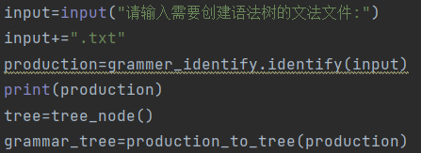
其中，类结构如下
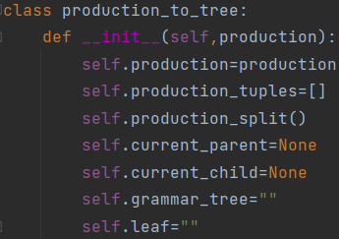
Production为产生式列表，production_tuples为左右部对应的字典，production_split是分割函数，将产生式列表按照->进行分割，将产生式分割为左部和右部并存入字典中。
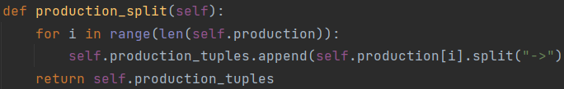
然后create_tree函数，该函数的作用是进行语法树的构建，首先传入该函数的参数为index和tree，其中index为字典的索引，即构建树节点的产生式索引，tree为语法树的根节点，使用递归的方法进行构建语法树。首先是根节点的构建，即index==0的时候，进行根节点的构建
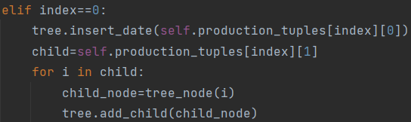
构建完成后递归调用create_tree函数，进行子节点的构建
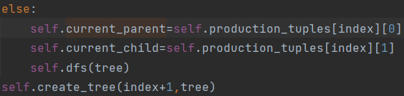
在这里构建子节点的时候，我们需要用到dfs函数，在该函数中，使用递归的方法，即深度优先搜索的方法进行构建，使用深度优先搜索的方法遍历树结构，如果树节点中存储的值data与当前需要构建的左部数据self.current_parent中相同时进行判断，如果子节点为空，则将当前右部数据逐个产生节点加入到子节点列表中。
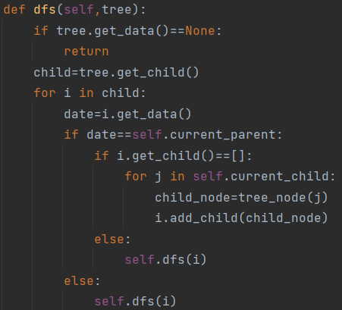
构建完成后，进行树的打印操作，为了清晰区分层与层，我们在打印的时候加一个判断，如果子节点中时非空节点，则在树的结构字符串中的添加左括号(，打印完成一层之后添加右括号)，如果子节点为空，则将该节点的数据添加到叶子节点字符串中，最后进行树结构字符串和叶子节点字符串的打印。
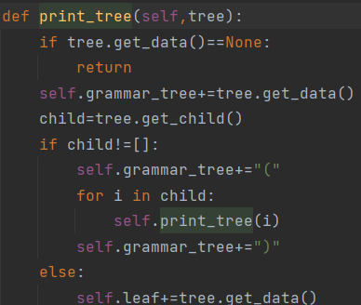
运行程序，输入input，即读取input.txt文件，该文件内容如下：
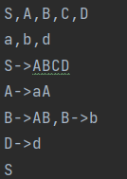
调用外部接口后得到产生式列表然后进行树的构建，完成后打印得到树和叶子如下
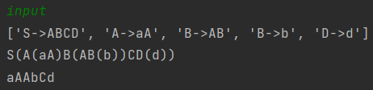
- 主函数部分
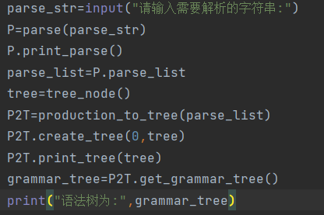
首先读入一个需要解析的字符串，然后调用parse类对字符串进行解析，生成产生式
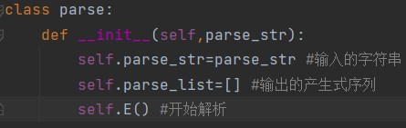
首先E()是对字符串进行初始化处理，处理完成之后再进行遍历获取产生式
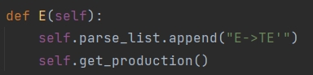
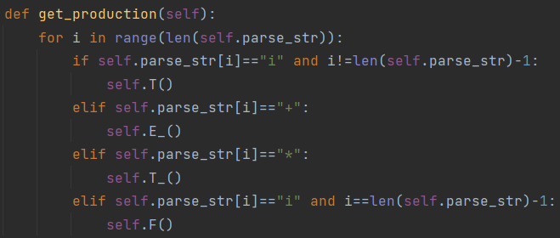
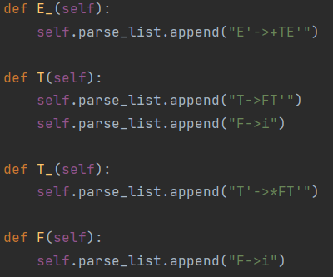
完成产生式的生成之后，使用第一部分的构建树的方法对产生式依次进行树的构建但是在这里需要注意的是，在产生式中是含有“’”的，因此在构建节点的时候要对“’”进行判断
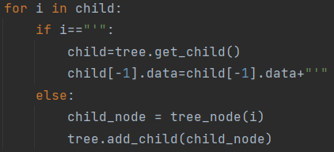
为了防止重复在两个节点插入相同的子节点，使用了一个类内变量存储最后一个遍历到的节点，在最后的节点中插入子节点
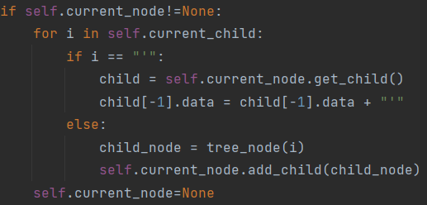
运行程序，输入i+i*i，得到如下结果
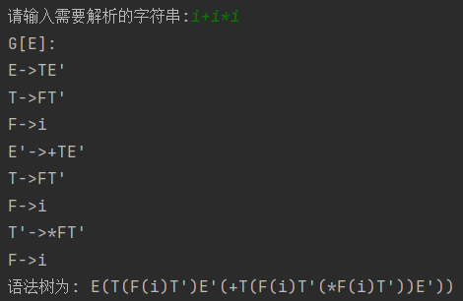
- 基于LL（1）预测分析法的简单算术表达式语法分析
在这一部分中，首先需要定义一个预测表，在本题中，我选用的是第二部分例题的预测表，使用字典来存储预测表，预测表的结构如下所示：
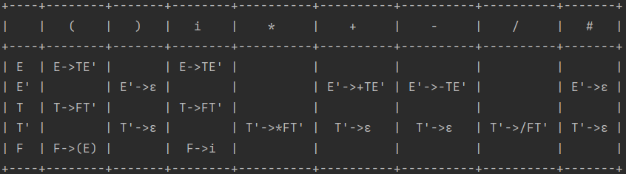
在主函数中获取一个需要解析的字符串，然后将分析串依次进栈
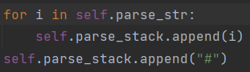
进栈完成后进行分析，首先将“E”放入分析栈，通过分析栈栈顶元素和分析串第一个字符作为索引，获取一个产生式，然后将产生式存入产生式列表中
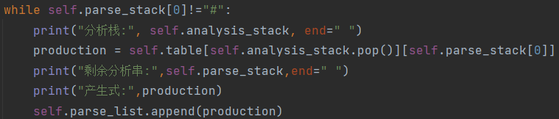
完成之后，在使用split函数分割产生式左部和右部，将产生式右部依次逆序进栈
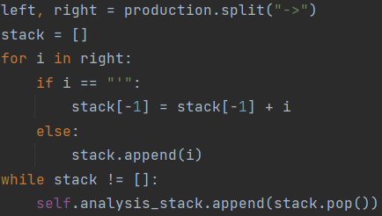
进栈完成，此时我们的分析表中的索引是没有“i”、“+”等符号的，我们需要在完成一次分析后，对分析栈的栈顶元素和分析串首个字符进行判断，如果栈顶元素和首字符相同，则说明匹配成功，栈顶元素和首字符分别弹出分析栈和分析串。
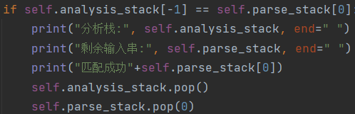
值得注意的是，在这里，我在分析表中是有空串产生式的，因此当我们遇到空串产生式的时候，需要加一个判断，此时的已经入栈的空串符号ε需要弹出，防止产生错误。
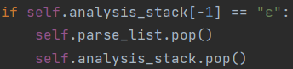
完成分析过程之后得到解析式列表，使用解释列表按照第二部分的过程进行语法树的构建，在这里不再做过多赘述。
程序运行结果
输入字符串：i+i*i，首先打印出预测分析表
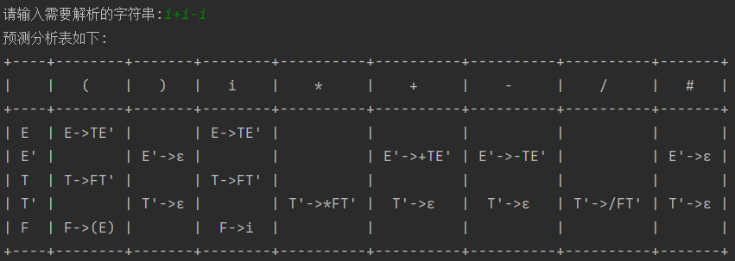
然后进行分析过程，打印逐步分析过程
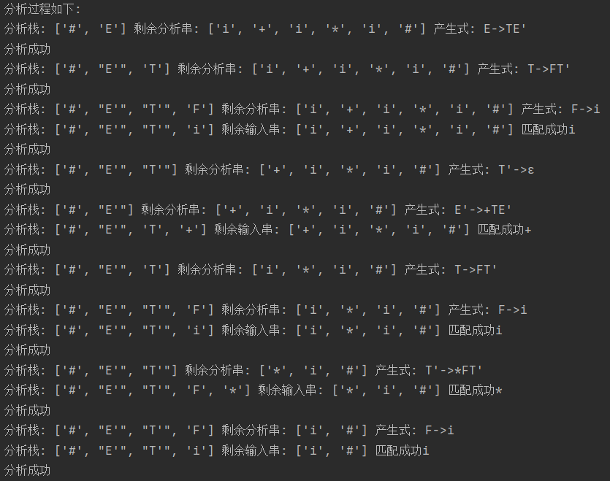
最后得出产生式列表和语法树如下：
与第二部分结果一致，成功解决问题。
实验结论：
本实验通过编写自顶向下的语法分析程序，深入理解了语法分析过程的原理和实现方式，同时掌握了LL(1)文法的分析方法和分析表的构造方法。在程序设计中，我们使用Python语言实现了一个基于LL(1)分析表的自顶向下语法分析器。该分析器通过分析表进行分析，自动判断输入串是否符合给定文法的语法规则，并在分析过程中输出相应的语法分析树。通过本实验的学习和实践，我们深刻理解了语法分析的原理和方法，掌握了LL(1)文法的分析方法和分析表的构造方法，提高了对编译原理的理解和实践能力。
心得体会：
语法分析是编译原理中非常重要的一部分，它的作用是将词法分析得到的词法单元序列，转化为语法树或者抽象语法树，为后续的语义分析和代码生成提供基础。自顶向下的语法分析是一种常用的语法分析方法，主要包括LL(1)预测分析和递归下降分析两种方法。
在实验中，我学习了如何设计和实现一个简单的自顶向下的语法分析程序，并在Python语言中实现了基于LL(1)预测分析的算术表达式语法分析器。通过实验，我深刻理解了LL(1)文法的定义和构造过程，以及如何根据预测分析表进行语法分析。同时，我也了解到递归下降分析方法的原理和实现过程，包括如何将文法转化为递归下降分析程序以及如何避免左递归和处理优先级问题等。
通过实验，我还学习了如何使用Python语言实现自顶向下的语法分析程序，掌握了如何读入并解析输入的字符串、构造预测分析表和语法树、以及输出语法分析结果。同时，我还了解了如何使用Python的数据结构和相关的库来辅助实现语法分析程序，如使用字典表示文法、使用栈来保存分析栈等等。
总的来说，通过这次实验，我对自顶向下的语法分析方法有了更深入的了解，并掌握了如何使用Python语言实现自顶向下的语法分析程序。这对我今后的编译原理学习和实践有很大的帮助。
指导教师批阅意见：

成绩评定：

指导教师签字： 尹剑飞
2023年 月 日
备注：

